位置図
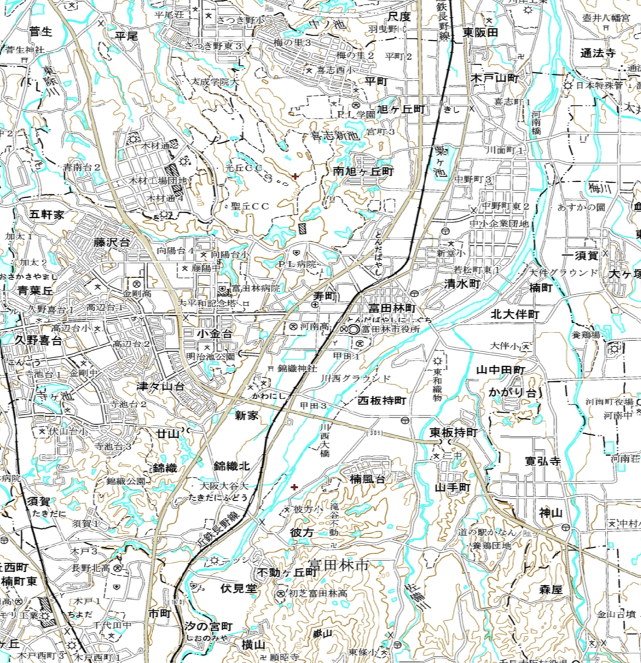
近鉄長野線
富田林市役所
3・3・214-1号 狭山河南線 L=約5,420m
3・3・214-1号 狭山河南線
【延長】 L=約5,280m
『変更前』
『変更後』
3・3・214-3号 柏原赤阪線
【全線廃止】 L=約350m
【廃止区間】 L=約140m
富田林市市
近鉄南大阪線
国道309号
喜志駅
富田林駅
富田林西口駅
川西駅
国道170号
河南町市
堺市市

